2017上半年教师资格证面试真题及解析：初中语文（第四批）
初中语文《桃花源记》
一、考题回顾
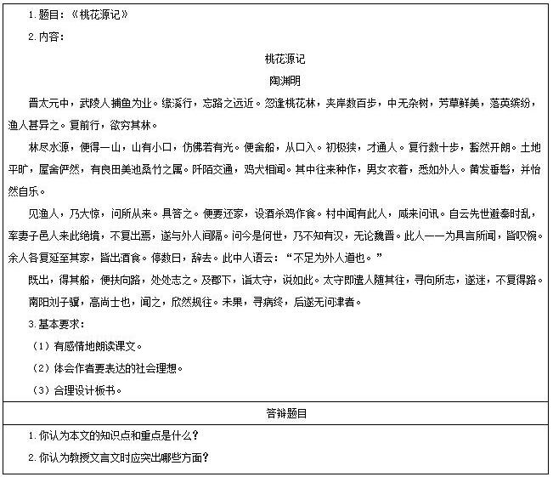​
二、考题解析
初中语文《桃花源记》主要教学过程及板书设计
教学过程
(一)导入新课
英国詹姆斯•希尔顿在小说《消失的地平线》中“虚构”了一个叫“香格里拉”的东方城市，那里有着旖旎的风光、蔚蓝的天空和纯净的土地，是一个宁静、安逸、悠远、知足、明朗、和谐的理想归宿。人们常常将自己理想中的居所称为“世外桃源”。这个成语出自东晋文学家陶渊明的《桃花源记》。桃花源是怎样的一个地方呢?为什么说它在“世外”呢?让我们一起跟随陶渊明的脚步，探访那片神秘的土地。
(二)整体感知
1.教师范读，帮助学生读准字音。
2.学生自读课文，尝试结合书下注释疏通文意。
3.疏通文意，教师进行纠正和强调。
4.梳理行文线索
(1)用自己的语言复述故事的不同片段。
(2)为故事的不同片段拟写小标题。
发现桃花源──探访桃花源──离开桃花源──再寻桃花源
(三)深入研读
1.走进桃源生活
教师提出问题，分小组讨论探究。教师对学生的发言进行点评和归纳，引导学生明确桃源人的生活及处世态度，进而理解文章的主旨。
(1)渔人进入桃花源后，他看到了怎样的景象?(引导学生从自然风光、人文风情两个角度去思考。)
(2)渔人进入桃花源后，村中人是如何对待渔人的?反映了桃花源怎样的社会风气?
(3)桃花源中的人“避秦时乱”之后为何“不复出”?渔人“──为具言所闻”后，桃花源中的人“皆叹惋”的原因是什么?
2.以小组为单位总结文中古今异义词
(1)鲜美，古：鲜艳美丽，今：(味道)新鲜
(2)交通，古：交错相通，今：指运输事业
(3)妻子，古：妻子和儿女，今：专指男子的配偶
(4)无论，古：不要说，更不必说，今：连词，不管
(5)绝境，古：与人世隔绝的地方，今：没有出路的境地
(四)拓展延伸
带领学生一起归纳总结桃源生活。
陶渊明为我们呈现的桃花源是一个他心中的理想社会。在这个社会里，没有压迫，没有剥削，没有纷扰，人人各尽所能地参加劳动，老人和孩子都生活得幸福、愉快，人与人之间都极其融洽而友好。陶渊明在《桃花源记》中，虚构了一个和平、宁静、平等、安乐的理想社会，描写了一幅没有剥削，没有压迫，人人安居乐业，彼此和睦相处的幸福生活图景，寄托了作者的社会理想，隐含了作者对黑暗现实的不满和抨击，反映了人民群众的美好愿望。
(五)小结作业
有人说陶渊明作《桃花源记》是积极追求美好生活，也有人说他是消极逃避现实，你怎样评价?
板书设计
桃花源记
发现桃花源→探访桃花源→离开桃花源→再寻桃花源
理想社会
答辩题目解析
1.你认为本文的知识点和重点是什么?
【参考答案】
《桃花源记》是一篇文言文，正确理解文言文的意思就是第一步要做的，其次就是要将文言文中的实词、虚词、句式讲解清楚。关于重点，文言文的教学往往会流于串讲文言知识，这是不可取的，我们更应该关注文本所反映的内容。比如《桃花源记》当中包含了陶渊明对于美好生活的追求，也蕴含着老子的自然观，所以在教学中应该不断地激发学生对文章内容和情感的挖掘，提升学生的语文素养。
2.你认为教授文言文时应突出哪些方面?
【参考答案】
教材所选的文言篇章是千古传诵、文质兼美的佳作。在文言文教学中，应努力挖掘文言文中的审美因素，在提高学生阅读能力的同时，培养学生的审美情趣。
第一，享受文言文的形式美。古人作文很重视文章的形式美，在写作方法上讲究对比、烘托、铺陈。在布局谋篇上，有的出奇制胜，似铁骑突出;有的精雕细琢，如间关莺语;有的行文如山间流水;有的落笔似林间惊鸿……让人读后回味无穷。非常值得学习。
第二，享受文言文的情意美。文学作品的优美，或壮丽，或朴素，或含蓄……无一不是内容与形式的完美结合。在文学创作中，不同的内容都在寻求着可以完满表现它的形式;不同的形式总是尽力地表达它所要表达的思想和情感。文言文教学就是要引导学生感受作品的情，感悟作品的理，品味作品的美。这样，学生就会在美的探索中提高自己，在提高自己的过程中享受美的乐趣。

